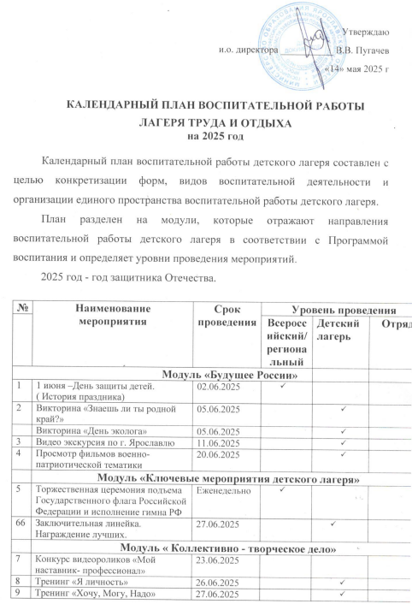

Утверждаю

|  |  |  |  |  |  |
| --- | --- | --- | --- | --- | --- |
| **Модуль «Отрядная работа»** | | | | | |
| 10 | Разработка эмблемы, отрядная песня, девиза. | 02.06.2025 |  |  |  |
| 11 | Конкурс эмблем отряда. | 09.06.2025 |  |  |  |
|  | **Модуль «Здоровый образ жизни»** | | | | |
| 12 | Спортивные соревнования по футболу. | 16.06.2025 |  |  |  |
| 13 | Выставка рисунков « Я и ЗОЖ» | 17.06.2025 |  |  |  |
| 14 | Спортивные соревнования по баскетболу | 06.06.2025 |  |  |  |
| **Модуль «Дополнительное образование»** | | | | | |
| 15 | Тематическая викторина « Я в мире профессий» | 11.06.2025 |  |  |  |
| 16 | Видеофильм «Мир необычных профессий» | 20.06.2025 |  |  |  |
|  | **Модуль « Самоуправление»** | | |  |  |
| 17 | Выбор организаторов самоуправления отрядов (командир, помощник командира) | 02.06.2025 |  |  |  |
| **Модуль» Организация предметно- эстетической среды»** | | | | | |
| 18 | Оформление выставок (рисунков) | В течении смены |  |  |  |
| 19 | Праздник русского языка, посвященный дню рождения А.С. Пушкина, конкурс чтецов |  |  |  |  |
| 20 | Оформление стенда «Наши новости» | 23.06.2025 |  |  |  |
| **Модуль «Профилактика и безопасность»** | | | | | |
| 21 | Минутка безопасности «Внимание! Подозрительный предмет» | 19.06.2025 |  |  |  |
| 22 | Инструктаж по ТБ «Правила поведения на прогулках и в походах. | 02.06.2025 |  |  |  |
|  | **Модуль «Работа с воспитателями»** | | | | |
| 23 | Планирование и организация смены | май |  |  |  |
| **Модуль «Работа с родителями»** | | | | | |
| 24 | Работа специалистов по запросу родителей для решения конфликтных ситуаций | по запросу |  |  |  |
| **Модуль «Экскурсии и походы»** | | | | | |
| 25 | Выход к памятнику «Скорбящая мать»(22 июня День памяти и скорби) | 20.06.2025 |  |  |  |
| 26 | Выход в сосновый бор | 27.06.2025 |  |  |  |
| 27 | Экскурсия по мастерским | 18.06.2025 |  |  |  |
| **Модуль «Профориентация»** | | | | | |
| 28 | Программа «Город навыков SkillCity профессии будущего» | по согласованию |  |  |  |
| 29 | День социального работника «Конкурс добрых дел» | 09.06.2025 |  |  |  |
| 30 | Профессиональный праздник сотрудников миграционной службы беседа «Интересные профессии» | 16.06.2025 |  |  |  |
| **Модуль «Детское медиапространство»** | | | | | |
| 31 | Создание постов ВК по достижениям | еженедельно |  |  |  |
| **Модуль «Цифровая среда воспитания»** | | | | | |
| 32 | Освещение деятельности ЛТО в социальных сетях | еженедельно |  |  |  |
| 33 | Создание чата лагеря | 02.06.2025 |  |  |  |
| **Модуль «Социальное партнерство»** | | | | | |
| 3 | Социальны проект «Лето со SkillCity интереснее» партнеры фонд «ФОРОТЕХ» при поддержке компании Мегафон | 03.06.2025-27.062025 |  |  |  |